NOMBRE DEL CANDIDATO: Diego Emanuel Torres Torres

El día viernes 1 de marzo se envió al candidato las pruebas psicométricas correspondientes para evaluar las aptitudes, cualidades y valores que posee el candidato, por tal motivo se enviaron las siguientes pruebas:

- Prueba de comportamiento: esta prueba evalúa el empeño, la influencia, la constancia y la responsabilidad del candidato.
- Prueba de inteligencia: Mide el nivel de habilidades tomando en cuenta las áreas más representativas de la inteligencia de un individuo y da el CI de una persona.
- Índice de confianza, honestidad y prueba de valores: Evalúa el nivel de confianza que le puedes asignar a una persona tomando como base los valores que demuestra en la prueba.

Una vez obtenidos los resultados de las pruebas aplicadas, se puede interpretar lo siguiente:

Prueba de comportamiento

Esta prueba evalúa varios aspectos como son:

- Características sobresalientes
- Limitaciones bajo presión
- Motivación interna
- Motivación externa

En general, el candidato cuenta con todos los aspectos antes mencionados en un nivel positivo, en particular, es una persona tranquila y persistente en el momento de lograr metas que se le pidan, gusta de realizar correctamente las tareas que se le pidan tomando su tiempo para realizarlas. Le es fácil concentrarse aun estando en ambientes ruidosos ya que sabe mantener la calma sin importar la situación a la que se enfrente.
Le agrada tener autonomía en su trabajo si le mencionan las funciones que el debe desempeñar claramente.
Es importante mencionar que como fuente de motivación el candidato la encontrará al tener el apoyo de sus superiores en caso de dudas y al tener las funciones de su puesto bien establecidas. Por otra parte, en cuanto a las relaciones laborales, le interesa trabajar de manera individual, pero tiene un trato directo y positivo con sus compañeros del área o turno en el que se encuentre.

Prueba de inteligencia

Esta prueba evalúa varios aspectos como son:

- Información
- Juicio
- Vocabulario
- Síntesis
- Concentración
- Análisis
- Atracción
- Planeación
- Organización
- Atención

En general, el candidato cuenta con todos los aspectos antes mencionados en un nivel normal, es decir, es una persona promedio que se esfuerza por mantener una constancia con un desarrollo de habilidades aceptables, en cuanto al C.I. obtuvo un puntaje de 101 puntos encontrándose dentro del promedio sin embargo, es indispensable mencionar que en el aspecto de “Juicio” el candidato muestra una evaluación destacada y esto podría ser beneficioso ya que este aspecto aportara demasiado a las actividades que desarrollaría en el puesto de vendedor; tendrá la capacidad de resolver las situaciones problemáticas sin necesidad de apoyo de superiores, lo hará en el momento que se le presenten y atenderá de manera objetiva para llegar a una buena resolución.

Es importante mencionar que la capacidad de “Planeación” también mostró un resultado destacado, ello habla de una persona que cuenta con la habilidad mental para contemplar varias situaciones a la vez y ofrecer propuestas viables de resolución. Se debe recordar que, en caso de ser el candidato seleccionado, esto podrá aplicarlo en las metas y/o actividades que lleve a cabo o que se le establezcan como prioridad.

Índice de confianza, honestidad y prueba de valores

Esta prueba evalúa varios aspectos como son:

- Honestidad
- Ética
- Valores

Para esta prueba es importante mencionar que el candidato cuenta con valores destacados bastante indispensables para el desarrollo de sus actividades como son los siguientes:

- El candidato tiene como prioridad el concepto de responsabilidad lo cual indica que llevará a cabo las tareas encomendadas por conciencia propia.
- También tiene presente los valores de educación y respeto para evitar cualquier incidencia con el personal, adaptarse y aportar a un mejor ambiente laboral.
- El esfuerzo demostrado por el candidato refleja el desempeño satisfactorio que obtendrá al momento de llevar a cabo sus funciones.
- Cuenta con la perseverancia para tomar los retos planteados hasta conseguir las metas deseadas, lo cual indica que el candidato destacara por su iniciativa y deseo de superación.

En general, el candidato cuenta con la honestidad, ética y valores para poder detectar que es una persona bastante confiable, tanto en su persona como en el trabajo a realizar.

Test de habilidades de ventas

Esta prueba evalúa siete aspectos que son:
- Gusto por la Venta.
- Capacidad de Negociación.
- Habilidades de Comunicación.
- Empatía.
- Orientación a Resultados.
- Tolerancia al Rechazo
- Autodisciplina.

En general, el candidato cuenta con todos los aspectos antes mencionados en un nivel aceptable, en particular, sobresale su puntuación en cuanto a la orientación a resultados, empatía y capacidad de negociación. Aspectos considerados como fundamentales para cerrar una buena venta en cualquier ámbito.
Es importante mencionar que es un vendedor que posee habilidades necesarias que le benefician en el puesto, puede trabajar en una posición donde no sea necesaria una supervisión diaria, tiene buen alcance de metas, se concentra para cumplir lo solicitado por sus superiores y en ocasiones como fuente de motivación necesita retroalimentación por parte de su superior.

En conclusión y basándonos en el análisis de las pruebas realizadas se considera que Diego Emmanuel Torres Torres es un candidato altamente viable para llevar a cabo la contratación en el puesto antes mencionado, ya que cuenta con las aptitudes necesarias para llevar a cabo las actividades designadas y algunas adicionales que destacan al candidato positivamente para ser considerado como una opción contratable debido a su perfil en general.

Resultados del sistema

Prueba de Comportamiento

Características Sobresalientes
C/E
Es una persona estable y equilibrada que busca a través de la consistencia y persistencia los resultados, opta por realizar solo una actividad o función y después iniciar otra, puesto que le gusta laborar en actividades que requieren de su tiempo y concentración y que involucran una mayor complejidad.
A pesar de encontrarse en situaciones estresantes, conserva la calma para tomar las mejores elecciones y tratar de apaciguar la situación, ya que no le gustan los cambios en su entorno.
C/I
Se desarrolla en ambientes laborales que necesiten de un alto grado de concentración en distintas áreas. Si se combina con una E+ nos indica que gusta de profundizar en aspectos específicos. Si en cambio se combina con una E- preferirá recabar información sobre las funciones de la oficina.
Es una persona que tiene un gran dominio de sí mismo ya que se caracteriza por su paciencia y tranquilidad. Antes de iniciar alguna actividad o función, piensa y medita la situación para decidir si es la mejor opción, ya que es una persona cautelosa que maneja las situaciones con precaución.
C/R
Funciona en ambientes laborales que requieran de actividades autónomas y especificas ya que muestra dominio y mando en su área, sin embargo, estará limitado a esa área en la que es experto. Si se llega a combinar con una E- y una I- nos indicara que es una persona que gusta de trabajos rutinarios con bajo margen de error.
Tiene un alto grado de tenacidad cuando inicia una actividad, ya que siempre persiste hasta lograr sus objetivos. Intenta llegar a un nivel de trabajo que pueda permanecer a lo largo del tiempo hasta conseguirlo. En ocasiones cuando se le obliga a cambiar puede mostrarse reacio ante la petición, llegando a desesperar a los de su entorno.
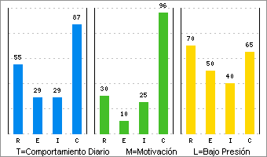 | Limitaciones Bajo Presión  R+  Su sentido de responsabilidad es tan alto que pudiera llegar a volverse dependiente, puesto que preferirá seguir las reglas impuestas por su jefe, y esto lo hará sentirse inseguro a la hora de tomar una decisión sobre algo nuevo, ya que comúnmente se guía por procesos y métodos que se le han dicho con anterioridad, y esto ocasiona que si ocurre algún error se escudara en que solo siguió las ordenes, y actuara defensivamente, sin embargo puede desistir de su posición para evitar problemas o para prevenirlos preferirá que se le informe detalladamente porque se debe de realizar algún cambio.

Motivación Interna
E-
Es una persona que se siente motivada por la tranquilidad, la seguridad y el apoyo, prefiere que le digan que es lo que debe de hacer de una forma clara y precisa, y una vez que se le ha dicho prefiere llevarlo a cabo por pasos, no le gusta involucrarse en debates, opta por tener tiempo para reflexionar y piensa en lograr un porvenir estable.
I-
Prefiere trabajar aisladamente de una manera sensata puesto que se maneja con acciones, en cuanto a sus relaciones sociales prefiere relacionarse poco, aunque muestra un trato cortes y directo, emocionalmente no se involucra, en cambio otra cosa que lo motiva es resolver problemas complejos y que este se pueda resolver con herramientas o máquinas.
C+
Le gusta mantener su nivel y que el ambiente se conserve estable, se siente más cómodo con las situaciones conocidas por él y con los procesos que frecuentemente utiliza para su labor, es honesto y prefiere los ambientes familiares con espacios fijos, ya que le cuesta adaptarse a los cambios, por esto necesita que le muestren aprecio cuando logra hacerlos.
R-
Se motiva al sentir independencia y autonomía en las funciones que realiza, ya que no le gusta que estén detrás de él, sin embargo, está consciente de que es necesario que se le evalué ante su desempeño y la mayoría de las ocasiones entrega resultados satisfactorios, a pesar de que se da momentos para despejarse y pasarlo bien, ya que gusta de experiencias y emociones intensas.

Motivación Externa
E-
Requiere que se le sea asignada una ayuda, cuando se le proporcionan nuevas funciones o estas se vuelven complicadas, no sabe cómo negarse a lo que le piden por lo que funcionara mejor en lugares donde exista un ambiente laboral de compañerismo y que se le reconozca cuando ha logrado un buen trabajo, también será necesario ayudarlo para que pueda pasar de la reflexión a la acción.
I-
A pesar de que es una persona aislada, habrá que proporcionarle un ambiente donde pueda desarrollar relaciones sociales y se tomen en cuenta las emociones de las personas para que pueda equilibrarse, necesita un jefe neutral que le dé la oportunidad de poder realizar las cuestiones pertinentes y así poder tener respuestas razonables y francas.
C+
Gusta de trabajar con procesos eficaces para mantener un grado de calidad que lo hagan sentir satisfecho, ya sea porque cuenta con compañeros que demuestran un gran desempeño o cree que su labor es importante; cuando se vaya a realizar un cambio habrá que irlo preparando con tiempo; necesita sentir que tiene beneficios extras o que se le otorguen compensaciones en cuestiones materiales.
R-
Necesita un superior que sea flexible y comprensivo pero que al mismo tiempo le imponga normas y reglas a seguir para lograr el equilibrio, requiere que se le otorgue el beneficio de la duda para dejarlo hacer cosas que antes no se habían realizado, ya que gusta de hacer sus actividades de manera independiente, sin embargo ocupara ayuda con los detalles para tener un mejor resultado.

Prueba de Inteligencia
COEFICIENTE  INTELECTUAL  101 | 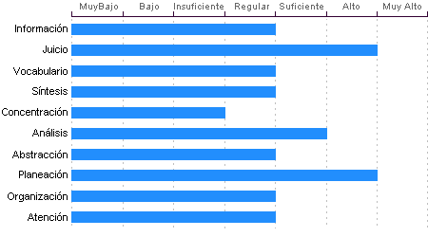

Juicio
Comprensión y manejo de la realidad Alto. Su capacidad para encontrar soluciones lógicas a problemas comunes aprovechando las experiencias pasadas se encuentra en un nivel Alto.

Planeación
Diego Emmanuel Torres Torres cuenta con un nivel Alto de planeación, comprensión y organización de conceptos. Su atención al detalle es Alto.

Análisis
Sentido común Suficiente, la habilidad de Diego Emmanuel Torres Torres en el desglose de la información para llegar a las causas de un problema está en un nivel Suficiente.

Abstracción
Habilidad para razonar, abstraer, generalizar y pensar en forma organizada en nivel Regular. Diego Emmanuel Torres Torres tiene una capacidad para captar los aspectos esenciales de un problema mediante la clasificación y orden de acuerdo a su problemática, en un Regular en comparación con la mayoría de las personas.

Atención
El nivel de la capacidad de deducción de Diego Emmanuel Torres Torres es Regular. Puede atender y concentrarse a un estímulo sin distraerse en un nivel Regular en comparación con la generalidad de las personas.

Información
Diego Emmanuel Torres Torres Cuenta con cultura y conocimientos generales en nivel Regular. También cuenta con memoria a largo plazo en nivel Regular en comparación con el resto de la gente.

Organización
Discriminación lógica de conceptos de nivel Regular. Nivel Regular para seguir procedimientos

Síntesis
Tiene un nivel Regular en su capacidad para razonar, deducir lógicamente conceptos y también en su capacidad de abstracción de ideas y razonamientos.

Vocabulario
Cuenta con una capacidad de análisis y síntesis en conceptos, así como con una facilidad para expresar sus ideas y pensamientos en nivel Regular.

Concentración:
Adquiere rendimiento Insuficiente en el manejo de números y es susceptible de distraerse cuando elabora procesos mentales. Los razonamientos y manejo de aspectos cuantitativos de Diego Emmanuel Torres Torres son de nivel Insuficiente.

Índice de Confianza, Honestidad, Ética y Valores

Nivel de confianza
Se puede confiar en él debido a que considera que la honestidad es necesaria para tener un adecuado desenvolvimiento laboral, puede ser un empleado leal comprometido con su trabajo, así como con su ética laboral.

Calificaciones de la población laboral
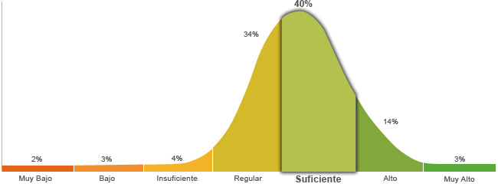

Población económicamente activa, hombres y mujeres de 16 años y más (PEA 59.73% a Enero. 2015)

Honestidad | Ética
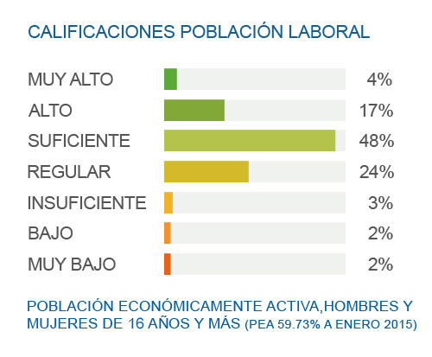 | 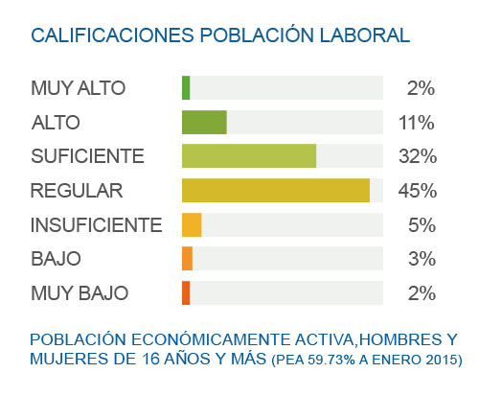
Posee un grado de honestidad suficiente puesto que cumplirá con gran facilidad las reglas que impone la empresa, ya que considera que es necesario cumplir con los deberes, respetar la autoridad y mantener el orden social. | Posee un grado suficiente de ética debido a que se basa en la reciprocidad de los valores internamente percibidos y apreciados, que ha ido fortaleciendo a través del desarrollo profesional.

Perfil de Honestidad
Le es fácil llevar a cabo una actitud honesta, puesto que sabe y está consciente de que es la mejor manera para lograr una relación laboral exitosa, es por esto que está dispuesto a no seguir lo que dicen sus instintos o la presión social que pueden llegar a ejercer en él, ya que toma en consideración la voluntad de la sociedad pero reflejada en la ley, respeta las reglas y no las cuestiona con el fin de que se mantenga el orden social y laboral.

Perfil de Ética
La ética que presenta es suficiente puesto que toma en cuenta el intercambio que se realiza entre las profesiones, ya que se obtiene una mayor ventaja cuando se tiene el conocimiento de las virtudes de su propia profesión y de las otras, por lo que se esfuerza en tratar de manera equitativa a sus compañeros de trabajo, para poder tomar las acciones de manera correcta y que se beneficie la empresa.

Perfil de Valores  Tiene un alto sentido de responsabilidad, se enfoca en cumplir las funciones en el tiempo establecido. Constantemente se está actualizando en cuanto a temas de interés, disfruta aprendiendo nuevas cosas y sabe que parte de la educación se puede obtener fuera de las escuelas. Trata a los demás con respeto, educación y cordura, sin importar el nivel de jerarquización, o si no son similares en cuanto a personalidad y mentalidad. Es una persona llena de energía y usa su fuerza con propósitos creativos que van más allá de lo que todos hacen. Cuando se propone una meta, no descansa hasta conseguirla, aunque se le presenten obstáculos, sabe que solo requiere de más fuerza para conseguir su objetivo. Es objetivo al momento de saber lo que corresponde y merece cada quien, ya que tiene claro que la justicia es el resultado de lo que uno mismo busca en la vida. Considera a su familia como parte importante de su vida, porque en cierta medida ha contado con el apoyo, pero sabe que también cuenta con otras redes de apoyo. Acepta la diversidad de opiniones en cuanto a lo social, étnico, cultural, religioso, etc. No le gusta entrar en debates, cree que es mejor que cada quien piense y actué como prefiera. Gusta de ayudar a otros en la medida que le sea posible, ya que así le permite tener buenas relaciones interpersonales y que otros le ayuden cuando lo necesite. Tiene la capacidad de esperar con calma a que algo llegue y se produzcan los resultados esperados. Considera que es mejor no enfrentarse ante las limitaciones impuestas, inclusive, aunque no haga daño a nadie, prefiere seguir lo que le dicen. Renuncia a la hostilidad y el egoísmo, y tiene adecuadas relaciones sociales, sin embargo, no está interesado en profundizar esas relaciones. Muestra poco interés por el poder, prefiere que se le diga que hacer, y por lo mismo le cuesta tomar decisiones. Limita la riqueza a los bienes materiales, por lo que minimiza su valor, y está consciente de que hay cosas más importantes. | Escala de Valores  Responsabilidad  Educación  Respeto  Esfuerzo  Perseverancia  Justicia  Familia  Tolerancia  Solidaridad  Paciencia  Libertad  Amistad  Poder  Riqueza | Referencias:  Alto  Regular  Bajo

Test de Habilidades de Ventas
 | Descripción de Perfil
69% | Este candidato cuenta con habilidades de ventas aceptables, puede desempeñarse con supervisión baja a moderada en un ambiente de ventas tales como call centers, ventas al detalle o ventas técnicas que no involucren un alto grado de toma de decisiones.
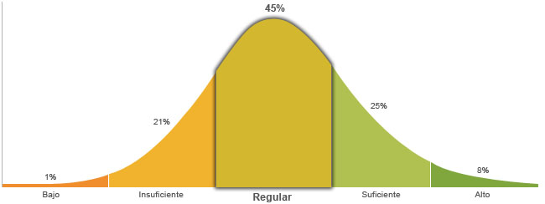

Población económicamente activa, hombres y mujeres de 16 años y más (PEA 59.73% a Ene. 2015)

Detalle de Perfil
Es un vendedor promedio que se siente relativamente cómodo ejerciendo su función de vendedor, ya que posee algunas de las habilidades necesarias que le benefician en los procesos de ventas. Posee un control de sí mismo regular, que le permite llevar a cabo sus actividades como vendedor para cumplir con el estándar establecido. Entiende que no siempre se puede lograr lo que se quiere, pero que existirán otras oportunidades para alcanzarlo. Tiene adecuados niveles de ventas realizadas, gusta de enfocarse en sus metas para alcanzar lo que se propone, en ocasiones necesita de supervisión relativa para motivarse. Posee una capacidad regular de entendimiento sobre lo que sus clientes necesitan, por lo que en ocasiones podrá sacar ventajas para cerrar la venta. Tiene una facilidad de palabra y escucha regular, que le da la posibilidad de expresarse en ciertas situaciones. Se basa en argumentos sólidos para poder negociar la venta, sin embargo solo es capaz de ver sus propios intereses.

Habilidades comerciales de Diego Emmanuel Torres Torres

Orientación a Resultados  Darle prioridad al cierre de la venta, es importante llevar una buena relación con el cliente, pero uno de los principales objetivos es el cierre y el vendedor lo tiene muy claro. Tener la habilidad de conseguir el objetivo, lograr el cierre por sobre todo. | 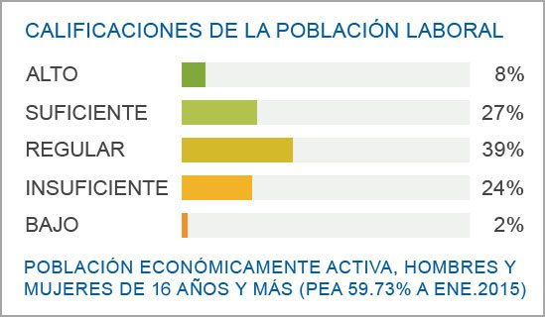
Empatía  Capacidad de ponerse en el lugar de su contraparte, poder entender y ver las situaciones desde el punto de vista del comprador, entender sus necesidades y adaptar el producto o servicio a estas. | 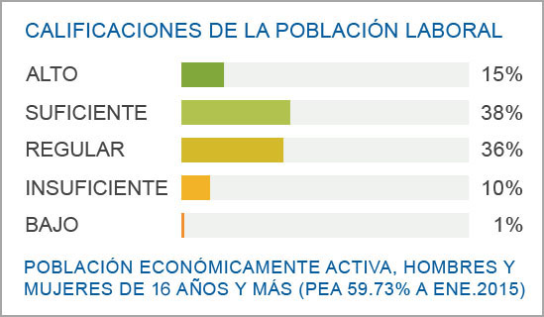
Capacidad de Negociación  Capacidad de llegar a acuerdos con los demás, habilidad para perseguir un objetivo y "convencer" a las personas de llevarlo a cabo. Lograr acuerdos entre las partes y hacer que se sientan bien con estos. | 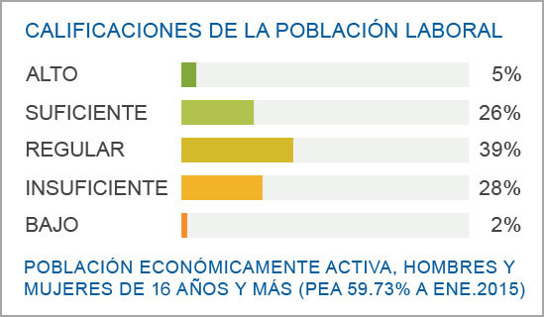
Autodisciplina  Ser capaz de de perseguir sus objetivos con poca o nula supervisión, tener la habilidad de dirigirse a sí mismo y poder establecer sus propios mecanismos de control y parámetros de seguimiento. | 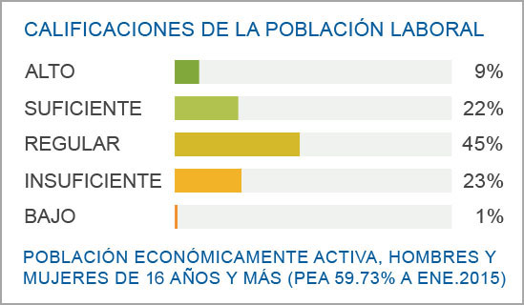
Tolerancia al Rechazo  Poder soportar un "NO" y que esto no influya en seguir buscando el cumplir con la meta de ventas, mientras más "NO" se reciban más cerca se está de conseguir un "SI", no tenerle miedo al "NO" sino motivarse con este para en la siguiente interacción conseguir un SI. | 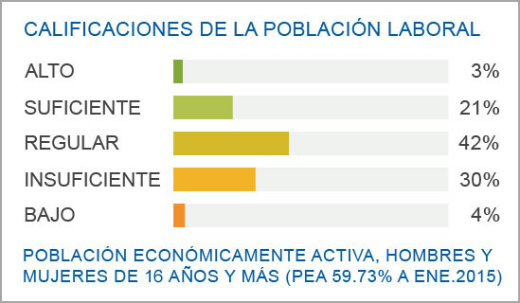
Habilidades de Comunicación  Habilidad de interactuar con las personas y convertir esta interacción en una experiencia agradable, tener facilidad para transmitir y entender mensajes, para comunicar de la manera más eficiente las características del producto o servicio en cuestión, poder comunicarse con soltura y tener las habilidades requeridas para llevar relaciones sociales productivas. | 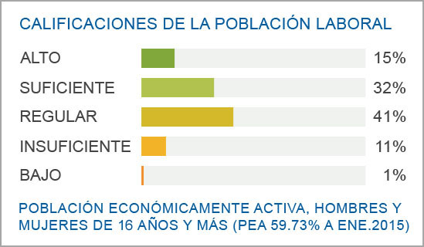
Gusto por la Venta  Muestra afinidad al área de ventas, significa que la persona gusta por vender y busca ponerse en situaciones en donde debe convencer a otras personas de sus ideas, productos o de que realicen determinadas actividades, esta característica define que tan contenta estará la persona con su trabajo, mientras más alta mejor. | 